技术部分

1. 卡片识别

我们使用摄像头收集图像（由小车上安装的摄像头拍摄，通过WI-FI传输至电脑端），进行特定的处理，以达到卡片识别的作用。

由于卡片摆放角度不同（数字6与9在非正立情况下无法区分），可能会引起错误的卡片内容匹配，为了解决该问题，我们在所有卡片上绘制了三个黑色圆点。通过三点对卡片内容区域矩阵进行旋转矫正，同时可通过顶点连线是否形成等腰直角三角形，排除大量噪声候选框（多个噪声点所组合的大量矩形框）。

通过以上方法实现三点定位后，通过三点的位置计算得到第四个点坐标，在该四点所围成的矩形中进行轮廓检测（如下图的绿色边框）以得到更加精准的卡片内容区域，将其切割并缩放至100\*100像素，与模板图像（700\*800像素）进行模板匹配。当匹配的相似度超过0.8时，认为匹配成功，输出对应区域上卡片的内容。但是这种方法并不够鲁棒，当录入模板所用的摄像头和识别卡片所用的摄像头不一样时，会导致识别效果很差。

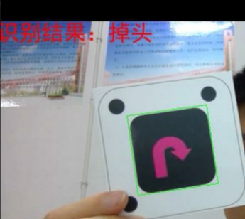 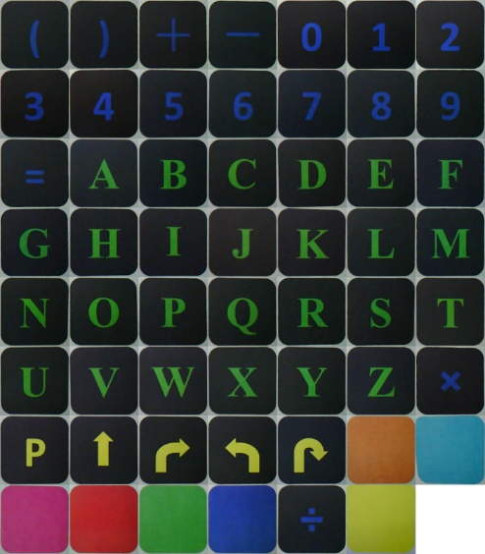

最终我们使用深度学习算法来替代模板匹配。我们收集大量卡片图像，通过以上算法获得卡片内容区域，人工删除一些模糊以及非卡片内容的图像，最终我们获得了43507张卡片区域图像，使用大量的数据对我们的模型进行训练，以提高卡片识别的稳定性。

opencv边缘检测中包含滤波、增强和检测三个步骤。滤波：边缘检测算法主要是基于图像强度的一阶和二阶导数，但是导数对于噪声很敏感，因此需要采用滤波器来改善与噪声有关的边缘检测器的性能；增强：增强边缘的基础是确定图像各点邻域强度的变化值，增强算法可以将灰度点邻域强度值有显著变化的点凸显出来；检测：邻域中有很多的点的梯度值较大，但是在特定的应用中，这些点并不是要找的边缘点，需要取舍。

深度学习算法中使用三层卷积层+两层全连接层的网络结构进行训练。

我们设想了一个应用场景：垃圾分类。在垃圾分类的场景中，我们对印有垃圾图片的卡片进行数据采集，采用迁移学习的方法，在已有模型的基础上，使用这些卡片对模型参数进行微调，以达到垃圾卡片识别的作用。

在后续开发中，我们想以编程小车为平台，增加机械臂，让小孩子通过操作端编程，将程序放在小车上运行，使得小车将印有垃圾图片的卡片放入正确的垃圾桶内。

机械臂采用开源总线型机械手臂，该机械臂具有开源控制系统，串行总线舵机，角度位置反馈和电脑在线编程。将机械钳改装，增加电磁铁。以达到吸附卡片的能力。

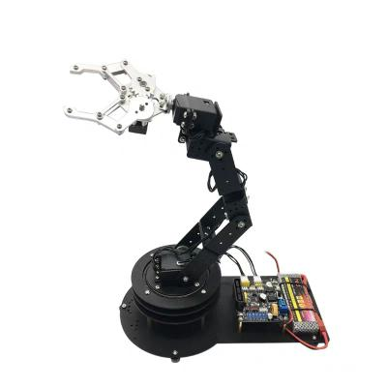

1. 人脸识别

人脸识别系统的研究始于20世纪60年代，80年代后随着计算机技术和光学成像技术的发展得到提高，而真正进入初级的应用阶段则在90年后期。人脸识别系统主要包括四个组成部分，分别为：人脸图像采集及检测、人脸图像预处理、人脸图像特征提取以及匹配与识别。

我们通过拍摄视频截取视频帧的方法来采集人脸图像。

系统获取的原始图像由于受到各种条件的限制和随机干扰，往往不能直接使用，必须在图像处理的早期阶段对它进行灰度校正、噪声过滤等图像预处理。对于人脸图像而言，其预处理过程主要包括人脸图像的光线补偿、灰度变换、直方图均衡化、归一化、几何校正、滤波以及锐化等。

通过提取的人脸图像的特征数据与数据库中存储的特征模板进行搜索匹配，通过设定一个阈值，当相似度超过这一阈值，则把匹配得到的结果输出。人脸识别就是将待识别的人脸特征与已得到的人脸特征模板进行比较，根据相似程度对人脸的身份信息进行判断。

我们将提前采集好的人脸数据作为数据库，实时人脸图像与已有数据库的人脸图像进行比对，当相似度高于阈值时，输出人物名称。在后续开发中，我们会在小车上增加屏幕，以增强小孩和小车的互动体验，使得编程教育更有趣，更有创新性。我们设想，让小孩子通过图形化编程，自己采集数据，实现该模块的功能。

1. 表情识别  
   　　人类的面部表情至少有21种，除了常见的高兴、吃惊、悲伤、愤怒、厌恶和恐惧6种，还有惊喜（高兴＋吃惊）、悲愤（悲伤＋愤怒）等15种可被区分的复合表情。

1971年，Ekman 和 Friesen 研究了人类的 6 种基本表情 （即高兴、悲伤、惊讶、恐惧、愤怒、厌恶 ） ，并系统地建立了人脸表情图象库，细致的描述了每一种表情所对应的面部变化，包括眉毛、眼睛、眼睑、嘴唇等等是如何变化的。

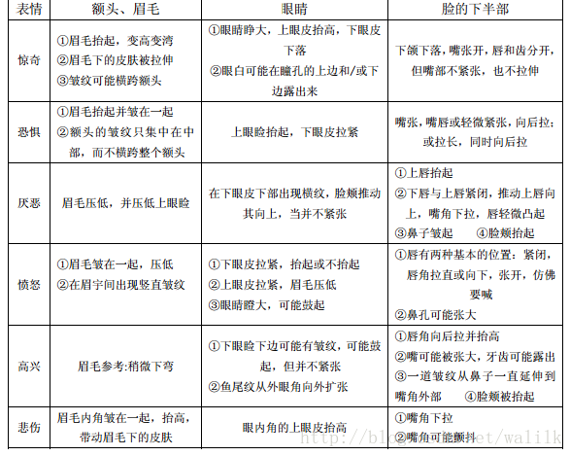

表情识别大致分为四种方法：基于模板的匹配方法、基于神经网络的方法、基于概率模型的方法和基于支持向量机的方法。该模块基于深度学习，我们使用了简单神经网络。